TRABAJO FINAL

Descripción de la Problemática:

* En la Institución Educativa P.N.P CAPITÁN “Alcides Vigo Hurtado “existe una de las más altas problemáticas, ya que dicha institución no cuenta con una página Web donde ofrecen información viable como la Misión, Visión, Reseñas Históricas, Valores que se aplican en el establecimiento educativo y mucho más.
* Como bien sabemos en la actualidad la tecnología ha dado un giro total abriéndonos las puertas a un mundo lleno de oportunidades, recursos, estrategias que podemos emplear en el ámbito educativo. Es por que La gestión de los objetos de información representa un nuevo estadio dentro del aprendizaje electrónico, determinado por la implantación de cambios en la actividad productiva de la industria de los contenidos electrónicos. Este estadio resta esfuerzos y valor organizativo a la generación de contenidos, y aumenta los recursos a la transformación de éstos, atendiendo a nuevas necesidades económicas, educativas y tecnológicas. (Lara, P. y Duart, J. (2005).

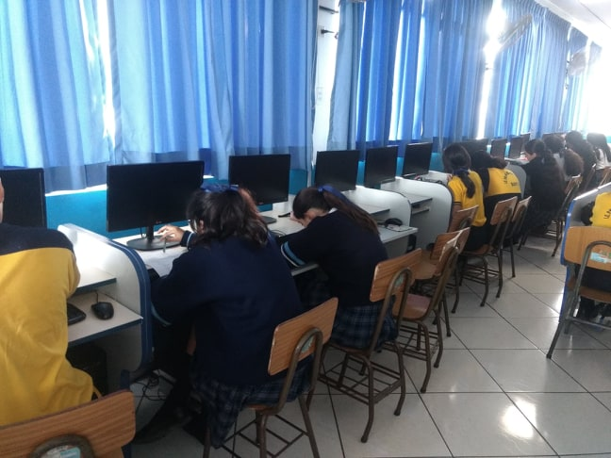Por lo tanto, según Gagné y Brings (1987) plantea que Comprender la necesidad de desarrollar la tecnología educativa dentro del proceso docente-educativo

resulta un elemento clave para elevar la calidad que la sociedad demanda en la educación de las nuevas generaciones. La tecnología educativa puede ser entendida como el desarrollo de técnicas sistemáticas y conocimientos prácticos para diseñar, medir y manejar colegios como sistemas educacionales.

Así mismo según Codina Lluís (2007) sostiene que la página web tiene la capacidad de satisfacer una necesidad de información que presenta una página o un sitio web. Se dice que un recurso es muy relevante si es muy útil para solucionar a una necesidad de información.

Es por ello que una página web es muy indispensable en todos los campos ya sea social, económico, educativo, etc. Siendo este, muy útil para solucionar necesidades de información. El fin de este proyecto es realizar una página web que englobe toda la información necesaria para que los usuarios (padres de familia, estudiantes, u otros) puedan visualizar todos los beneficios que esta institución en mención ofrece.

Así mismo el objetivo de realizar esta página web es que los usuarios (padres de familia, estudiantes u otros) mediante esta, puede observar que la institución Educativa P.N.P “ALCIDES VIGO HURTADO” es altamente competente y que ofrece una educación de calidad para sus estudiantes.

Finalmente, según Benvenuto, A. (2003). deduce que una actividad de relativa simpleza que evidencia la aplicación de TIC en docencia es el uso de páginas web, tanto para asignaturas como páginas de profesores. Éstas apoyan e integran las TIC a la clase tradicional, proveyéndoles un nuevo canal de comunicación con sus estudiantes, formando redes de colaboración entre grupos de alumnos, transportando la asignatura y el aula tradicional al lugar y en el momento que los estudiantes lo requieran.

Plan de trabajo:

**MATRIZ DE PROGRAMACIÓN DE ACTIVIDADES Y TAREAS**

Como primer punto, en la semana 8 identificamos una problemática a nivel educativo, describiremos la problemática, en este caso la problemática que existe en la Institución Educativa P.N.P CAPITÁN “Alcides Vigo Hurtado”, seguido investigaremos sobre diferentes autores que plantean sobre la importancia de las páginas Web como herramienta útil para ofrecer informaciones viables.

En la semanas 9, teniendo en cuenta ya la problemática, se seleccionara el tema del sitio web, así mismo se empezará la construcción del sitio web con bootstrap y cuáles son los fines u objetivos de esta página en construcción. En este sitio web se implementará informaciones como: visión, misión, reseña histórica, los niveles educativos, dirección, etc.

En la semana 10, se entregará avance con la página web pre diseñada con las informaciones necesarias que ayude a contribuir a llamar la atención de los usuarios interesados, así mismo se explicará los procedimientos utilizados, las experiencias vividas.

En las semanas 11 y 12 se entregarán la página construida con Bootstrap y se presentará un informe del sitio web diseñado.

En la semana 13 se entregará otro avance de la página web, un pre antes de presentar ya el proyecto final, donde será consultado por el docente a cargo del curso.

En la semana 14 se publicará el sitio web ya terminada, siendo este nuestra presentación final del curso.

Descripción de la Solución:

Según el Colegio Redentor (2018) sostiene que las páginas web es un instrumento de planificación y gestión que requiere del compromiso y participación de todos los miembros de la Comunidad Educativa para hacer viable la Misión y Visión del Establecimiento Educacional y es la identidad del establecimiento que lo distingue de otro, en él se expresan los valores, actitudes y comportamiento esperados en un estudiante que egresa del establecimiento educacional.

Es por ello que este documento describe la problemática encontrado y el trabajo realizado en el proyecto y las soluciones que se aplicaran para la problemática que hemos identificado.

La solución de este proyecto consiste en construir una página web, cuyo objetivo es dar información como la visión, misión de la institución y su funcionamiento. Por otro lado, los usuarios accederán a la información que será colgada en este sitio web, entre ellos tenemos alumnos-padres, el usuario docente, etc.

Esta página web tiene como finalidad mostrar información necesaria como:

* Permite a los estudiantes sacar información como reseñas históricas sin necesidad de preguntar.
* Permite al docente ver las actividades realizadas, etc.
* Mostrar información general del centro.

Por lo tanto, la página web será diseñada de la siguiente manera: En la portada se encontrará la insignia de la Institución, como en el Inicio, Misión, Visión.

En la segunda portada se encontrará la Misión Y Visión de la Institución Alcides Vigo Hurtado.

En la tercera portada se podrá visualizar la Reseña Histórica de la Institución.

En la Cuarta portada contendrá los niveles educativos que tiene la Institución Educativa.

En la quinta portada señalará la plana docente que laboran la Institución, como también los directores y la plana docente administrativa.

En la sexta portada señalará las actividades que realizan los estudiantes.

Finalmente una portada que señale la dirección y los datos de la Institución Educativa.

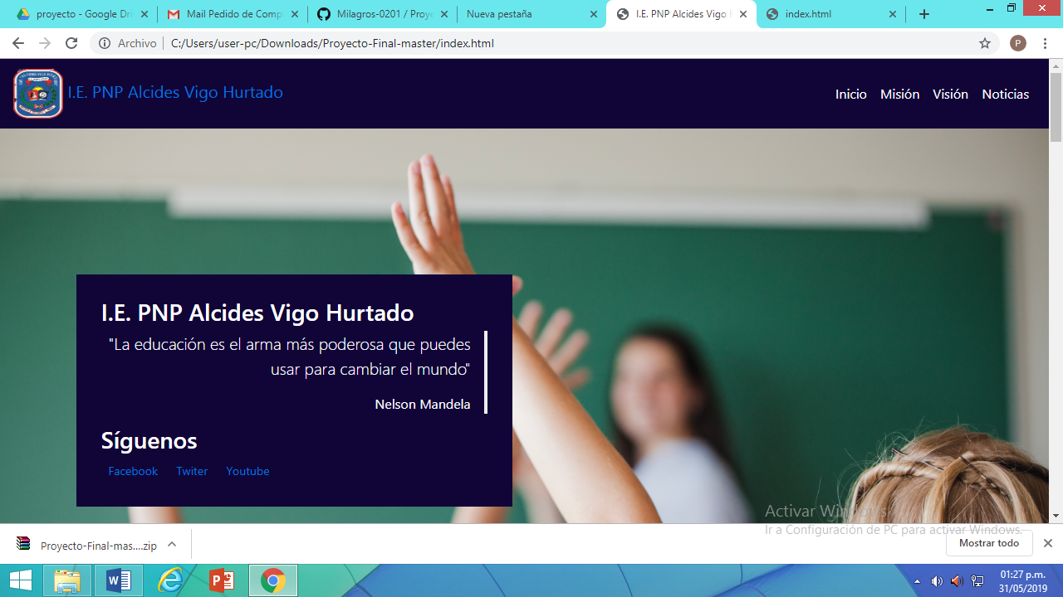

Referencias:

Arias, W. (2014). TECNOLOGÍAS DE LA INFORMACIÓN Y LA COMUNICACIÓN EN COLEGIOS PÚBLICOS Y PRIVADOS DE AREQUIPA. Recuperado de <https://dialnet.unirioja.es/servlet/articulo?codigo=5759433>

ASTROZA, C. (1999) “Tecnologías de la información y la comunicación., asociada al currículo universitario, una propuesta de desarrollo”, Nuevos recursos docentes y sus implicancias para la Educación Superior, Centro Interuniversitario de Desarrollo CINDA, Fondo de Desarrollo Institucional del Ministerio de Educación de Chile, marzo, pp. 247-257.

Benvenuto, A. (2003). LAS TECNOLOGIAS DE INFORMACION Y COMUNICACIONES (TIC) EN LA DOCENCIA UNIVERSITARIA. Recuperado de <http://www.redalyc.org/pdf/299/29901210.pdf>

Lluís Codina. Posicionamiento Web: Conceptos y Ciclo de Vida [en línea]."Hipertext.net", núm. 2, 2004. <http://www.hipertext.net> [Consulta: 12 feb. 2007]

Lara, P. y Duart, J. (2005).Gestión de contenidos en el e-learning: acceso y uso de objetos de información como recurso estratégico. Recuperado de <http://www.redalyc.org/pdf/780/78020108.pdf>

Macías, L. y Michán, L. (2009) Los recursos de la Web 2.0 para el manejo de información académica. Recuperado de <http://files.luisavarela.webnode.es/200000145-a3ad8a4a73/los_recursos_de_la_web_2.0_para_el_manejo_de_informacion_academica.pdf>

Colegio Redentor. (2018). PROYECTO EDUCATIVO INSTITUCIONAL EDUCACIÓN CON VALORES CRISTIANOS. Recuperado de <http://wwwfs.mineduc.cl/Archivos/infoescuelas/documentos/24954/ProyectoEducativo24954.pdf>

W3school.com (s.f.). Bootstrap 4 Tutorial. W3school.com. Obtenido en 14-04-2019 desde <https://www.w3schools.com/bootstrap4/default.asp>

Bootstrap Team (s.f.). Bootstrap Get Started. Boostrap Inc. Obtenido en 14-04-2019 desde [https://getbootstrap.com/docs/4.3/getting-started/introduction/•](https://getbootstrap.com/docs/4.3/getting-started/introduction/%E2%80%A2)